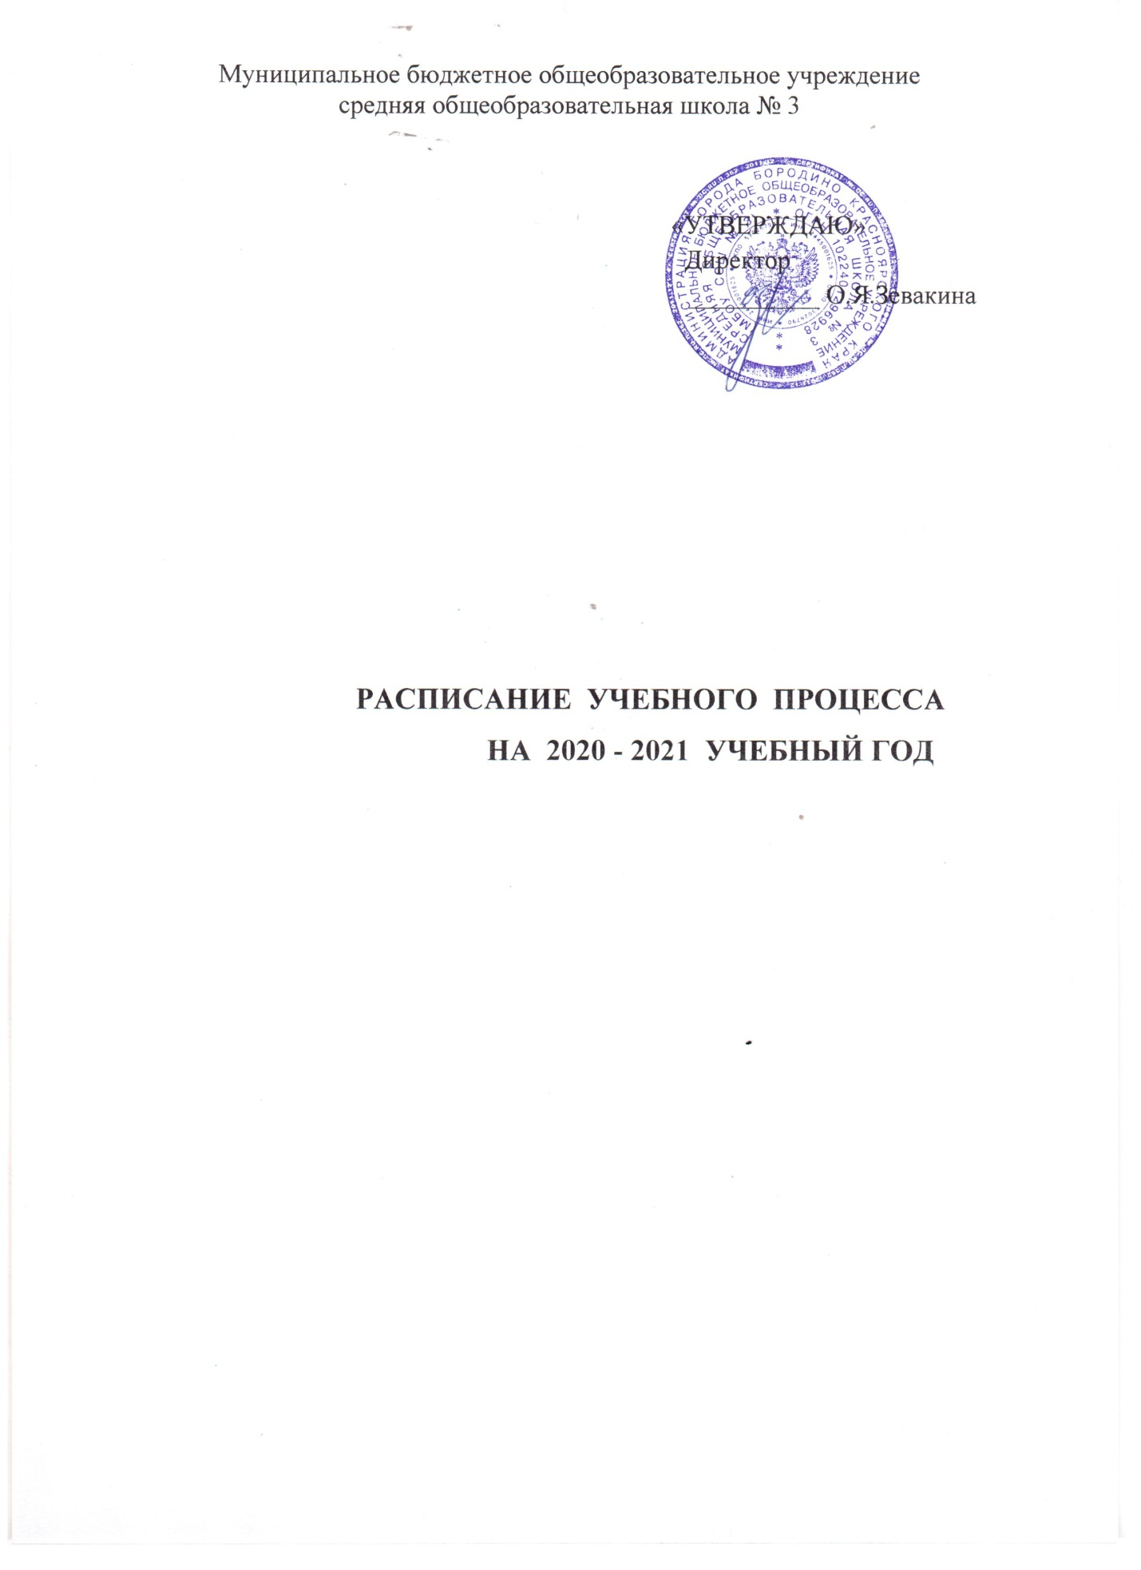

 | 5 А класс | 5 Б класс |  |  | 5 В класс
 | Понедельник
08.15 – 09.00 | Английский язык 38 212 |  | Технология | Биология
09.10 –09.55 | Биология |  | Технология | Русский язык
10.15 - 11.00 | Технология |  | Биология | Английский язык 3 8 212
11.15 - 12.00 | Технология |  | Русский язык | Математика
12.15 – 13.00 | Математика |  | Английский язык 38 212 | Технология
13.10 – 13.55 | Русский язык |  | Математика | Технология
14.00 – 14.50
15.00 – 15.45
 | Вторник
08.15 – 09.00 | ИЗО 13 |  | Физкультура | Русский язык
09.10 –09.55 | Немецкий язык |  | ИЗО 13 | Математика
10.15 - 11.00 | Физкультура |  | Русский язык | Литература
11.15 - 12.00 | Математика |  | Литература | Физкультура
12.15 – 13.00 | Русский язык |  | Математика | Немецкий язык
13.10 – 13.55 | Литература |  | Немецкий язык | Литература
14.00 – 14.50
15.00 – 15.45
 | Среда
08.15 – 09.00 | Русский язык |  | Математика | География
09.10 –09.55 | Математика |  | Русский язык | Литература
10.15 - 11.00 | Английский язык 38, 212 |  | Литература | История
11.15 - 12.00 | География |  | Английский язык 38, 212 | Математика
12.15 – 13.00 | История |  | География | Русский язык
13.10 – 13.55 | Литература |  | История | Английский язык 38, 212
14.00 – 14.50
15.00 – 15.45
 | Четверг
08.15 – 09.00 | Математика |  | Немецкий язык 212 | Математика
09.10 –09.55 | Немецкий язык 212 |  | Русский язык | Русский язык
10.15 - 11.00 | Русский язык |  | Физкультура | Родной язык
11.15 - 12.00 | Родной язык |  | Математика | Музыка
12.15 – 13.00 | Физкультура |  | Музыка | Немецкий язык 212
13.10 – 13.55 | Музыка |  | Родной язык | Физкультура
14.00 – 14.50
15.00 – 15.45
 | Пятница
08.15 – 09.00 | Физкультура |  | Английский язык 38 212 | Математика
09.10 –09.55 | Английский язык 38 212 |  | Физкультура | История
10.15 - 11.00 | Русский язык |  | Математика | Физкультура
11.15 - 12.00 | Литература |  | История | Английский язык 38 212
12.15 – 13.00 | История |  | Русский язык | Русский язык
13.10 – 13.55 | Математика |  | Литература | ИЗО 13
14.00 – 14.50
15.00 – 15.45
Суббота
08.15 – 09.00
09.10 –09.55
10.15 - 11.00
11.15 - 12.00
 | 6 А класс | 6 Б класс |  |  | 6 В класс
 | Понедельник
08.15 – 09.00 | Русский язык |  | Математика | Математика
09.10 –09.55 | Литература |  | Английский язык 37 212 | Музыка
10.15 - 11.00 | Физкультура |  | Русский язык | Русский язык
11.15 - 12.00 | Английский язык 38 212 |  | Музыка | Физкультура
12.15 – 13.00 | Математика |  | Литература | Литература
13.10 – 13.55 | История |  | Физкультура | Английский язык 2 12
14.00 – 14.50
15.00 – 15.45
 | Вторник
08.15 – 09.00 | Русский язык |  | Технология | Немецкий язык
09.10 –09.55 | Русский язык |  | Технология | Русский язык
10.15 - 11.00 | Немецкий язык |  | Русский язык | Технология
11.15 - 12.00 | Математика |  | Немецкий язык | Технология
12.15 – 13.00 | Технология |  | Математика | Литература
13.10 – 13.55 | Технология |  | Литература | Математика
14.00 – 14.50 | Физкультура |  |  | Английский язык 212
15.00 – 15.45
 | Среда
08.15 – 09.00 | Русский язык |  | Математика | Математика
09.10 –09.55 | Литература |  | Английский язык 38, 212 | История
10.15 - 11.00 | Музыка |  | История | Русский язык
11.15 - 12.00 | Биология |  | Русский язык | Физкультура
12.15 – 13.00 | Английский язык 38, 212 |  | Русский язык | Биология
13.10 – 13.55 | Математика |  | Биология | Литература
14.00 – 14.50 |  |  | Физкультура
15.00 – 15.45
 | Четверг
08.15 – 09.00 | Математика |  | Физкультура | Математика
09.10 –09.55 | Физкультура |  | Русский язык | обществознание
10.15 - 11.00 | Немецкий язык 212 |  | Обществознание | Физкультура
11.15 - 12.00 | Русский язык |  | Немецкий язык 212 | Русский язык
12.15 – 13.00 | Обществознание |  | Литература | Русский язык
13.10 – 13.55 | Родной русский язык |  | Математика | Немецкий язык 310
14.00 – 14.50 |  |  |  | Английский язык 212
15.00 – 15.45
 | Пятница
08.15 – 09.00 | История |  | География | Математика
09.10 –09.55 | Русский язык |  | Математика | Русский язык
10.15 - 11.00 | География |  | Английский язык 38 212 | ИЗО 13
11.15 - 12.00 | Математика |  | История | Родной .русский язык
12.15 – 13.00 | Английский язык 38 212 |  | ИЗО 18 | История
13.10 – 13.55 | Литература |  | Русский язык | География
14.00 – 14.50 | ИЗО 13 |  | Родной .русский язык
15.00 – 15.45
Суббота
08.15 – 09.00 | Физкультура ()
09.10 –09.55 | Русский язык () |  | Физкультура () | Физкультура ()
10.15 - 11.00 |  |  | Русский язык () | Русский язык ()
11.15 - 12.00
 | 7 А класс | 7 Б класс |  |  | 7 В класс
 | Понедельник
08.15 – 09.00 | География |  | История | Физкультура
09.10 –09.55 | История |  | Физкультура | География
10.15 - 11.00 | Математика |  | География | История
11.15 - 12.00 | Литература |  | Русский язык | Математика
12.15 – 13.00 | Физкультура |  | Математика | Музыка
13.10 – 13.55 | Музыка |  |  | Русский язык
14.00 – 14.50
15.00 – 15.45
 | Вторник
08.15 – 09.00 | Математика |  | История | Физика 2 13
09.10 –09.55 | Физика 213 |  | Биология | Английский язык 38, 212
10.15 - 11.00 | Английский язык 38,212 |  | Физика 213 | Биология
11.15 - 12.00 | Русский язык |  | Английский язык 212информатик | Литература
12.15 – 13.00 | Биология |  | Математика | Физкультура
13.10 – 13.55 | Физкультура |  | Музыка | Математика
14.00 – 14.50 |  |  | Литература | Информатика 1гр
15.00 – 15.45
 | Среда
08.15 – 09.00 | Английский яз 38Информатик |  | Английский язык 37 212 | Технология
09.10 –09.55 | Математика |  | География | Технология
10.15 - 11.00 | География |  | Технология | Русский язык
11.15 - 12.00 | Русский язык |  | Технология | ИЗО 13
12.15 – 13.00 | Технология |  | Математика | Математика
13.10 – 13.55 | Технология |  | Русский язык | География
14.00 – 14.50 | Английский язык 212информ
15.00 – 15.45
 | Четверг
08.15 – 09.00 | Английский язык 38,212 |  | Физика 213 | Русский язык
09.10 –09.55 | Русский язык |  | ИЗО 13 | Физика 2 13
10.15 - 11.00 | Физика 213 |  | Русский язык | Английский язык 38, 212
11.15 - 12.00 | Физкультура |  | История | Обществознание
12.15 – 13.00 | Обществознание |  | Физкультура | Математика
13.10 – 13.55 | Математика |  | Математика | Физкультура
14.00 – 14.50
15.00 – 15.45
 | Пятница
08.15 – 09.00 | Русский язык |  | Английский язык 37 Информатик | Математика
09.10 –09.55 | Математика |  | Физкультура | Русский язык
10.15 - 11.00 | Литература |  | Русский язык | История
11.15 - 12.00 | Биология |  | Математика | Литература
12.15 – 13.00 | ИЗО 13 |  | Литература | Биология
13.10 – 13.55 | История |  | Биология | Английский яз 212 Информатика
14.00 – 14.50 |  |  | Английский язык 37 212 | Английский язык 38
15.00 – 15.45
 | 8А класс | 8 Б класс |  |  | 8 В класс
 | Понедельник
08.15 – 09.00 | Математика |  | Английский язык 37 Психология | Химия 315
09.10 –09.55 | Химия 315 |  | Математика | Английский язык 37 Психология
10.15 - 11.00 | ОБЖ |  | Химия 315 | Русский язык
11.15 - 12.00 | История |  | ОБЖ | География
12.15 – 13.00 | География |  | Русский язык | История
13.10 – 13.55 | Физкультура |  | География | Математика
14.00 – 14.50 | Психология 1 |  |  | Физкультура
15.00 – 15.45
 | Вторник
08.15 – 09.00 | Английский язык 38 ,212 |  | Литература | Математика
09.10 –09.55 | Русский язык |  | Физкультура | Литература
10.15 - 11.00 | Математика |  | Математика | Обществознание
11.15 - 12.00 | Биология |  | История | Английский язык 38Психология
12.15 – 13.00 | Обществознание |  | Биология | ОБЖ
13.10 – 13.55 | Литература |  | Английский язык 212Психология | Биология
14.00 – 14.50
15.00 – 15.45
 | Среда
08.15 – 09.00 | Математика |  | Химия 315 | Физика 213
09.10 –09.55 | Физика 213 |  | Английский язык 37 Информатик | Химия 315
10.15 - 11.00 | Химия 315 |  | Физика 213 | ИЗО 13
11.15 - 12.00 | Русский язык |  | Русский язык | Физкультура
12.15 – 13.00 | Физкультура |  | Математика | Русский язык
13.10 – 13.55 | Музыка |  | Физкультура | Математика
14.00 – 14.50 |  |  | ИЗО 13
15.00 – 15.45
 | Четверг
08.15 – 09.00 | Русский язык |  | Русский язык | Информатика 1гр
09.10 –09.55 | Английский 212Информатика |  | Обществознание | История
10.15 - 11.00 | Математика |  | Математика | Технология
11.15 - 12.00 | Технология |  | Английский яз 212 Информатика | География
12.15 – 13.00 | Английский яз 38 информатик |  | География | Математика
13.10 – 13.55 | История |  | Технология | Английский яз 38 информатик 2гр
14.00 – 14.50 | География |  |  | Русский язык
15.00 – 15.45
 | Пятница
08.15 – 09.00 | Физика 213 |  | Математика | Русский язык
09.10 –09.55 | Математика |  | Русский язык | Физика
10.15 - 11.00 | Русский язык |  | Физика 213 | Биология
11.15 - 12.00 | ИЗО 13 |  | Биология | Музыка
12.15 – 13.00 | Биология |  | Музыка | Математика
13.10 – 13.55 | Психология 2 |  | История | Английский язык 37 38
14.00 – 14.50
Суббота
08.15 – 09.00 | Физкультура
09.10 –09.55 | Английский язык 38 212 |  | Физкультура | Английский язык
10.15 - 11.00 |  |  | Английский язык | Физкультура
11.15 - 12.00
 | 9А класс | 9 Б класс |  |  | 9 В класс
 | Понедельник
08.15 – 09.00 | ------ |  | ------ | -------
09.10 –09.55 | Физика |  | Русский язык | Литература
10.15 - 11.00 | Математика |  | Физика | Английский язык 37 Психология
11.15 - 12.00 | Английский язык 37 Психолог |  | Биология | Физика
12.15 – 13.00 | Русский язык |  | История | Биология
13.10 – 13.55 | Биология |  | Математика | Математика
14.00 – 14.50 | История |  | Математика | Математика
15.00 – 15.45 | Физкультура |  |  | Английский язык 212
 | Вторник
08.15 – 09.00 | ------ |  | ------ | ------
09.10 –09.55 | Обществознание |  | Химия 3 15 | География
10.15 - 11.00 | Химия 3 15 |  | География | Литература
11.15 - 12.00 | География |  | Литература | Химия 3 15
12.15 – 13.00 | Литература |  | Английский язык 212 | Обществознание
13.10 – 13.55 | Математика |  | Обществознание | Математика
14.00 – 14.50 | Английский язык 38Психоло |  | ОБЖ | Русский язык
15.00 – 15.45 |  |  |  | Математика
 | Среда
08.15 – 09.00
09.10 –09.55 | Физкультура |  | Русский язык | Русский язык
10.15 - 11.00 | Английский яз37Инфортика |  | Литература | Физкультура
11.15 - 12.00 | Математика |  | Математика | Английский яз37Информатика 214
12.15 – 13.00 | Литература |  | Математика | История
13.10 – 13.55 | Русский язык |  | История | Математика
14.00 – 14.50 | История |  | Психология | Математика
15.00 – 15.45 |  |  |  | Психология 2гр.
 | Четверг
08.15 – 09.00 | ______ |  | ______ | _____
09.10 –09.55 | Математика |  | Химия 315 | ОБЖ
10.15 - 11.00 | Химия 315 |  | Информатика 27 | Литература
11.15 - 12.00 | Английский яз38Информатика |  | Физика 213 | Химия 315
12.15 – 13.00 | Физика 2 13 |  | Биология 212 | Информатика 27 Англ. Язык 212
13.10 – 13.55 | Биология |  | Английский язык 212 | Физика 213
14.00 – 14.50 | ОБЖ |  | Физкультура | Биология
15.00 – 15.45 |  |  |  | Физкультура
 | Пятница
08.15 – 09.00 | -------- |  | -------- | -------
09.10 –09.55 | История |  | Математика | География
10.15 - 11.00 | Математика |  | Математика | История
11.15 - 12.00 | Математика |  | География | Физкультура
12.15 – 13.00 | География |  | Физкультура | Математика
13.10 – 13.55 | Физкультура |  | Литература | История
14.00 – 14.50 | Литература |  | История
15.00 – 15.45
Суббота
08.15 – 09.00 | Английский язык 37 38 |  | Английский язык 212 | Физика
09.10 –09.55 | Русский язык |  | ОДНКНР | Английский язык
10.15 - 11.00 | ОДНКНР |  | Физика | Русский язык
11.15 - 12.00 | Физика |  | Русский язык | ОДНКНР
 | 10А класс | 10 Б класс
 | Понедельник
08.15 – 09.00 | ------ | -------
09.10 –09.55 | Математика | ОБЖ
10.15 - 11.00 | Математика | История
11.15 - 12.00 | Химия 3 15 | История
12.15 – 13.00 | Русский язык | Химия 315
13.10 – 13.55 | Литература | Английский язык 37 38
14.00 – 14.50 | Английский язык 37 38
15.00 – 15.45 | Физкультура Д | Физкультур Д
 | Физкультура М | Физкультура М
 | Вторник
08.15 – 09.00 | ------ | ------
09.10 –09.55 | История | Математика
10.15 - 11.00 | История | Математика
11.15 - 12.00 | Физика | Обществознание
12.15 – 13.00 | Литература | Физика
13.10 – 13.55 | ОБЖ | Литература
14.00 – 14.50 | * | Биология
15.00 – 15.45 |  | Биология
 | Среда
08.15 – 09.00
09.10 –09.55 | Математика | Математика
10.15 - 11.00 | Математика | Математика
11.15 - 12.00 | Обществознание | Экономика
12.15 – 13.00 | Английский язык 37 | Литература
13.10 – 13.55 | Обществознание | Английский язык 37
14.00 – 14.50 | Право | Английский язык 38
15.00 – 15.45 | Английский язык 38
 | Физкультура Д. /Физкультура Д. | Физкультура Д. /Физкультура Д.
 | Четверг
08.15 – 09.00 | ____ | ____
09.10 –09.55 | Биология | География
10.15 - 11.00 | История | Биология
11.15 - 12.00 | Литература | Математика
12.15 – 13.00 | Родной язык | Математика
13.10 – 13.55 | География | Обществознание
14.00 – 14.50 | История
15.00 – 15.45 | физкультура М /физкультура М | Физкультура М /физкультура М
 | Пятница
08.15 – 09.00 | ------- | -------
09.10 –09.55 | Информатика | Английский язык 37
10.15 - 11.00 | Английский язык 37 | Информатика
11.15 - 12.00 | Литература | Физика 213
12.15 – 13.00 | Физика 213 | Родной язык
13.10 – 13.55 | Экономика | Литература
14.00 – 14.50 | Право
 | Суббота
08.15 – 09.00 | Астрономия | Английский язык 38
09.10 –09.55 | Литература | Астрономия
10.15 - 11.00 | Английский язык 38 | Русский язык
11.15 - 12.00 | Экономика
 | 11 А класс | 11 Б класс
 | Понедельник
08.15 – 09.00 | ------ | -----
09.10 –09.55 | Математика | Математика
10.15 - 11.00 | Русский язык | Математика
11.15 - 12.00 | История | Русский язык
12.15 – 13.00 | Физика 213 | История
13.10 – 13.55 | История | Физика 213
14.00 – 14.50 |  | Физика 213
15.00 – 15.45
 | Вторник
08.15 – 09.00 | ----- | ----
09.10 –09.55 | Математика | Русский язык
10.15 - 11.00 | Математика | Литература
11.15 – 12.00 | Литература | Математика
12.15 – 13.00 | Обществознание | Математика
13.10 – 13.55 | Английский язык 38 -- | Астрономия
14.00 – 14.50 |  | Физика
15.00 – 15.45 | Физкультура Д | Физкультура Д
 | Физкультура М | Физкультура М
 | Среда
08.15 – 09.00
09.10 –09.55 | Обществознание | ОБЖ
10.15 - 11.00 | Литература | Экономика
11.15 - 12.00 | Физика 213 | Литература
12.15 – 13.00 | Обществознание | Физика 213
13.10 – 13.55 | Русский язык | Физика 213
14.00 – 14.50 | Английский язык 3 7 38 | Технология М
15.00 – 15.45 | Физкультура Д /Физкультура Д | Физкультура Д /Физкультура Д
 | Четверг
08.15 – 09.00 | ____ | ____
09.10 –09.55 | Математика | Математика
10.15 - 11.00 | Математика | Математика
11.15 - 12.00 | ОБЖ | Обществознание
12.15 – 13.00 | ОРР | Химия 315
13.10 – 13.55 | Химия 315 | История
14.00 – 14.50 | Литература | Английский язык 37 38
15.00 – 15.45 | Английский язык 37 38 | Информатика 214
 | Пятница
08.15 – 09.00 | ------- технология Д | Технология Д
09.10 –09.55 | Русский язык | Биология
10.15 - 11.00 | Биология | ОРР
11.15 - 12.00 | ОРР | Литература
12.15 – 13.00 | Экономика | Английский язык 37
13.10 – 13.55 | Литература | Информатика 27
14.00 – 14.50 | Информатика 214 | Информатика 27
15.00 – 15.45 | Физкультура М /Физкультура М | Физкультура М /Физкультура М
 | Суббота
08.15 – 09.00 |  | ОРР
09.10 –09.55 | Литература | Русский язык
10.15 - 11.00 | Астрономия | Английский язык 37 38
11.15 - 12.00 | Английский язык 37 --

